DISSENY DE BBDD.

DISSENY DE LES DADES D'UN SISTEMA D'INFORMACIÓ MITJANÇANT EL MODEL E/R

- Repàs del què és un SGBD i del què és una B.D.

SGBD : Programari especialitzat que emmagatzema diferents BBDD i gestiona l'entrada i sortida de dades cap a altres programari.

B.D. : Conjunt d'informació estructurada en els següents components:
- taules
- camps
- relacions
- regles d'integritat
TAULES:
– Conjunt de dades sobre un tema específic
– Representen objectes concrets o abstractes del món real
– Gràficament organitzades en files i columnes

Propietats de les taules
– No hi ha files repetides
– Les files no estan ordenades
– Els camps no estan ordenats
– Els valors de les cel·les són atòmics
CAMPS:
– Representen les propietats o atributs dels objectes
– Gràficament són les columnes d’una taula

Propietats dels camps
– Tipus de dades: numèriques, text, data, etc.
– Grandària: és diferent segons el tipus de dades
elegides, si el tipus era ...
– Numèric es tria entre: enter, enter llarg, simple i doble
– Text s’indica el nombre de caràcters
– Requerit o no : serveix per a indicar si és obligatori
o no introduir valors en el camp
– Valor predeterminat: és el valor que se li donarà al camp si l’usuari no hi introdueix cap valor
– Clau : és imprescindible indicar si el camp és clau principal o clau secundària o si forma part d'una d'aquestes claus.
RELACIONS:

– Descriuen les interaccions entre dues o més taules
– Gràficament són les línies entre taules

Per establir una relació entre taules hi ha d'haver un atribut o un conjunt d’atributs d’una taula, de manera que els seus valors coincideixin amb els valors de la clau principal d’alguna altra taula.

REGLES D'INTEGRITAT:

Restriccions que les dades emmagatzemades a les bases de dades han de complir per a garantir que són correctes.
Per a garantir la integritat es fan servir principalment :
• Nuls
• Regla d’integritat d’entitats (clau principal / primary key)
• Regla d’integritat referencial (clau forana / foreing key)

Nuls : quan en una fila es desconeix el valor d’algun atribut, es diu que aquest és nul. El nul no és un valor, és l’absència d’informació. Un nul no representa ni el valor zero ni la cadena buida, aquests valors tenen un significat.

Clau principal : és un atribut o un conjunt d’atributs que identifiquen de manera única cadascuna de les files d’una taula. Mai hi ha dues files d’una taula amb el mateix valor per a la clau principal

Clau externa : és un atribut o un conjunt d’atributs d’una taula, de manera que els seus valors coincideixen amb els valors de la clau principal d’alguna altra taula. Per tant:
– Les claus externes representen relacions entre dades.
– Una valor de clau externa representa una referència a la fila que conté el mateix valor en la seva clau principal (fila referenciada).
– El requisit de coincidència entre els valors de la clau externa i els valors d’una determinada clau principal és el que fa que la base de dades estigui unida (relacionada).

2. Fases pel disseny de BBDD. Punts 1, 2 i 3 del gràfic.

Cicle de la vida d'una BD:

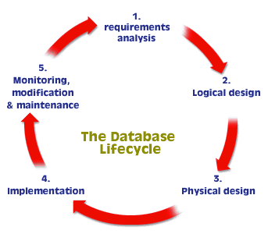

És habitual estructurar el disseny de bases de dades en les 4 etapes o fases següents:
          - Anàlisi de Requeriments
          - Disseny conceptual (* Etapa que no surt al diagrama)
          - Disseny lògic
          - Disseny físic

1-Etapa de recollida i anàlisi de requeriments : Aquí cal esbrinar què vol el client o què vol el sistema a qui cal servir les dades.

Exemple :
Volem guardar les dades dels alumnes i les seves notes de cada trimestre.
Volem guardar només les notes d'un curs?
Volem guardar les notes de tota la vida escolar de cada alumne?
Volem guardar les dades de només un centre educatiu?
Un alumne pot estudiar a més d'un centre al mateix temps?
?...
?...
?...
2-Etapa de disseny conceptual : en aquesta etapa s’obté una estructura de la informació de la futura BD independent de la tecnologia que cal emprar. No es té en compte encara quin tipus de base de dades s’utilitzarà –relacional, orienta- da a objectes, jeràrquica, etc.–; en conseqüència, tampoc no es té en compte amb quin SGBD ni amb quin llenguatge concret s’implementarà la base de dades. Així, doncs, l’etapa del disseny conceptual ens permet concentrar-nos únicament en la problemàtica de l’estructuració de la informació, sense haver-nos de preocupar alhora de resoldre qüestions tecnològiques.
El resultat de l’etapa del disseny conceptual s’expressa mitjançant algun model de dades d’alt nivell. Un dels més emprats és el model entitat-interrelació, (entity-relationship), que abreviarem amb la sigla ER.
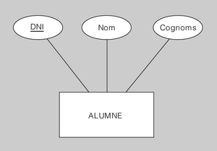

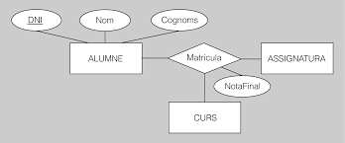

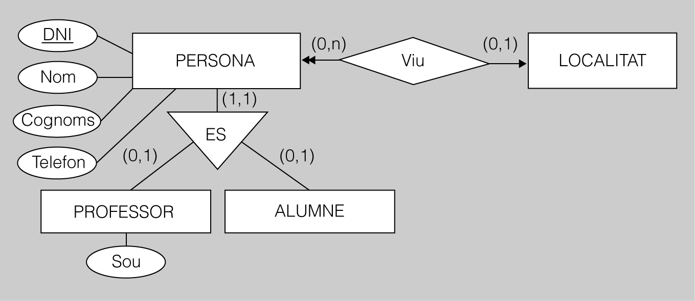

3-Etapa del disseny lògic: en aquesta etapa es parteix del resultat del disseny conceptual, el qual es transforma de manera que s’adapti a la tecnologia que s’ha d’emprar. Més concretament, cal que s’ajusti al model de l’SGBD amb el qual es desitja implementar la base de dades. Per exemple, si es tracta d’un SGBDR (relacional), aquesta etapa obtindrà un conjunt de relacions amb els seus atributs, claus primàries i claus foranes.

4-Etapa del disseny físic: en aquesta etapa es transforma l’estructura obtinguda a l’etapa del disseny lògic amb l’objectiu d’aconseguir una major eficiència i, a més, es completa amb aspectes d’implementació física que dependran de l’SGBD.

En aquesta UF ajuntarem l'Etapa de disseny conceptual i l'etapa de disseny lògic. En pas d'una etapa a l'altra és molt simple i l'ajuntarem en una.

3. Disseny conceptual: el model ER
Quan es vol fer servir el model ER per a comunicar-se amb l’usuari, és recomanable emprar una variant del model que inclogui només els seus elements més simples :
- entitats
- atributs
- interrelacions
Aquests eren els elements inclosos en el model original proposat per Chen.

Entitats
Per entitat entenem un objecte del món real que podem distingir de la resta d’objectes i del qual ens interessen algunes propietats.
ALUMNES

Exemples d’entitat:
Alguns exemples d’entitat són un empleat, un producte o un despatx. També són entitats altres elements del món real d’interès, menys tangibles però igualment distingibles de la resta d’objectes, com ara una assignatura impartida, un préstec bancari, una comanda d’un client, etc.

Les entitats es representen amb un rectangle. El nom de l’entitat s’escriu en majúscules a dins del rectangle.

Atributs
___ DNI
ALUMNES
___ Nom
___ Cognoms

Les propietats dels objectes que ens interessen s’anomenen atributs.
Exemples d’atribut:
D’una entitat empleat, ens pot interessar, posem per cas, tenir-ne enregistrats el DNI, l’NSS, el nom, el cognom i el sou com a atributs.
Els atributs es representen mitjançant el seu nom en minúscules unit amb un guionet al rectangle de l’entitat a la qual pertanyen. Moltes vegades, com que hi ha molts atributs per a cada entitat, es llisten tots a part del diagrama per a no complicar-lo.

Tots els atributs han de ser univaluats. Un atribut és univaluat si té un sol valor per a cada ocurrència d’una entitat.
Exemple d’atribut univaluat
L’atribut sou de l’entitat empleat, per exemple, pren valors del domini dels reals i només pren un valor per a cada empleat concret i, per tant, cap empleat no pot tenir més d’un valor per al sou.

Claus
Com ja hem comentat anteriorment, una entitat ha de ser distingible de la resta d’objectes del món real. Això fa que per a tota entitat sigui possible trobar un conjunt d’atributs que permetin identificar-la. Aquest conjunt d’atributs formen una clau de l’entitat.
Exemple de clau
L’entitat empleat té una clau que consta de l’atribut dni perquè tots els empleats tenen números de DNI diferents.
___ DNI
EMPLEATS
___ Nom
___ Cognoms

Claus Candidates o Claus Secundàries
Una determinada entitat pot tenir més d’una clau, és a dir, diverses claus candidates.
Exemple de clau candidata
L’entitat empleat té dues claus candidates, la que és formada per l’atribut dni i la que és constituïda per l’atribut nss, atès que l’NSS també serà diferent per a cadascun dels empleats.

Clau Primària
Cal escullir una clau primària entre totes les claus candidates. La clau primària se subratlla per a distingir-la de la resta de clau
Exemple de clau primària
En el cas de l’entitat empleat, podem escollir dni com a clau primària.

Interrelació
Es defineix interrelació com una associació entre entitats.
Les interrelacions es representen en els diagrames del model ER mitjançant un rombe. Al costat o a dins del rombe s’indica el nom de la interrelació amb lletres majúscules.
Les interrelacions poden tenir també atributs
Exemple d’interrelació
Considerem una entitat empleat i una entitat despatx i suposem que als empleats se’ls assignen despatxos on treballar. Aleshores hi ha una interrelació entre l’entitat empleat i l’entitat despatx.
Aquesta interrelació, que podríem anomenar assignació, associa els empleats amb els despatxos on treballen.
___ DNI _______ Num
EMPLEATS
DESPATXOS
___ INSS –------__ Planta
___ Cognoms ---_____ Id

ASSIGNACIÓ
___ DNI _______ Mòdul
ALUMNES
ASSIGNATURES
___ Nom –------__ UF
___ Cognoms ---_____ CF

___ Nota

QUALIFICACIONS

Cardinalitat de les interrelacions

Grau de les interrelacions
Una interrelació pot associar dues o més entitats. El nombre d’entitats que associa una interrelació és el grau de la interrelació.

Interrelacions de grau dos : binàries

• La interrelació Qualificacions associa l’entitat Alumnes i l’entitat Assignatures, és a dir, associa dues entitats.

• La interrelació Assignació associa Empleats i Despatxos.

Les interrelacions de grau dos s’anomenen també interrelacions binàries. Totes les interrelacions de grau més gran que dos s’anomenen, en conjunt, interrelacions n-àries. Així, doncs, una interrelació n-ària pot tenir grau tres i ser una interrelació ternària, pot tenir grau quatre i ser una interrelació qua- ternària, etc.

Interrelacions n-àries
De vegades, les interrelacions binàries no ens permeten modelitzar correctament la realitat i és necessari utilitzar interrelacions de grau més gran.
Exemple : Si per cada assignatura volem guardar 4 notes, una per cada avaluació i la final, ho podem fer amb una relació binària (Notes) entre les entitats Alumnes i Assignatures? Si afegim l'entitat Avaluacions i fem una relació ternària en tenim prou?
Afegim l'atribut -nota- a la relació entre Alumnes i Assignatures. L'atribut nota permet enregistrar la nota obtinguda per cada estudiant a cada assignatura de la qual ha estat avaluat.
Una interrelació permet establir una única associació entre unes entitats individuals determinades. Per tant només es pot interrelacionar una vegada l’estudiant ‘E1’ i l’assignatura ‘A1’ a través de la interrelació Notes.
Aquesta restricció fa que s’enregistri una única nota per estudiant i assignatura.
Si volem enregistrar diverses notes per cada assignatura i estudiant corresponents a les diverses avaluacions en què un mateix estudiant ha cursat una assignatura determinada com ho fem? La interrelació anterior no ens permetria reflectir aquest cas. Caldria augmentar el grau de la interrelació,
La interrelació ternària que associa estudiants, assignatures i una tercera entitat que anomenem Avaluacions és la solució. El seu atribut nota ens permet reflectir totes les notes corresponents a les diferents avaluacions que un estudiant té d’una assignatura.

ALUMNES
ASSIGNATURES
AVALUACIONS

__Nota

Cardinalitat o Connectivitat de les relacions binàries: 1:1,1:N, N:N
La Cardinalitat expressa el nombre d’ocurrències d’una de les entitats amb les quals una ocurrència de l’altra entitat pot estar associada segons la interrelació.
Una interrelació binària entre dues entitats pot tenir tres tipus de connectivitat:

• Connectivitat un a un (1:1). La connectivitat 1:1 es denota posant un 1 a banda i banda de la interrelació.
___
DELEGACIONS
CIUTAT
___
___

1 1

ON
• Connectivitat un a molts (1:N). La connectivitat 1:N es denota posant un 1
a una banda de la interrelació i una N a l’altra.
___ DNI _______ Num
EMPLEATS
DESPATXOS
___ INSS –------__ Planta
___ Cognoms ---_____ Id

N 1

ASSIGNACIÓ

• Connectivitat molts a molts (M:N). La connectivitat M:N es denota posant una M a una de les bandes de la interrelació i una N a l’altra.
___ DNI _______ Mòdul
ALUMNES
ASSIGNATURES
___ Nom –------__ UF
___ Cognoms ---_____ CF

___ Nota
N M

QUALIFICACIONS

És molt habitual que les interrelacions binàries M:N i totes les n-àries tinguin atributs. En canvi, les interrelacions binàries 1:1 i 1:N no tenen perquè tenir-ne. Sempre es poden assignar aquests atributs a l’entitat del costat N, en el cas de les 1:N, i a qualsevol de les dues entitats interrelacionades en el cas de les 1:1.

Pràctica 1 Disseny:
Cadascú ha de trobar un exemple de relació binària amb connectivitat 1:N i un exemple de relació binària amb connectivitat N:N. Fer el diagrama E/R incloent els atributs de les entitats i els atributs de les interreacions. Marcar els atributs que seran clau principal i els atributs que seran clau candidata.
